

Servidor multiOTP
Manual de instalación del servidor multiOTP en Ubuntu 22.04

Autor: Ernesto Fernández Parejo
Fecha de creación: 13 de Agosto

Sumario
1. Instalación de docker 3
2. Creación del entorno del servidor 3
3. Puesta en marcha del contenedor 3
4. Configuración inicial de MultiOTP 4
5. Sincronización con Active Directory 4
6. Acceso a la interfaz web y registro del administrador 5
7. Configuración de 2FA para los usuarios 5
8. Notas finales y buenas prácticas 5

1. Instalación de docker
Ejecutar los siguientes comandos para instalar Docker y Docker Compose:
- sudo apt-get update
- sudo apt-get upgrade
- sudo apt-get install docker-ce docker-ce-cli containerd.io docker-buildx-plugin docker-compose-plugin

2. Creación del entorno del servidor

1º- Crear una carpeta para alojar la configuración del servidor:

mkdir multiotp-server
- cd multiotp-server
2º- Dentro de la carpeta, crear el archivo docker-compose.yml con el siguiente contenido:

3. Puesta en marcha del contenedor

1º- Abrir la terminal en la carpeta donde está el archivo docker-compose.yml y ejecutar:
- docker compose up -d
2º- Esto descargará la imagen de MultiOTP y levantará el contenedor en segundo plano.
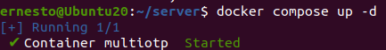

4. Configuración inicial de MultiOTP

1º- Acceder a la ruta /data/config desde la terminal:
- cd data/config
2º- Abrir el archivo multiotp.ini y sobrescribir su contenido con la configuración proporcionada en el siguiente archivo, la cual contiene la información del dominio CIMAHOLDING.PRI

Click para abrir

3º- Para configurar las contraseñas y el secret-shared se puede hacer ejecutando:
- Para modificar la contraseña del servidor Active Directory (no hay que hacerlo, ya esta configurada correctamente):
  - multiotp -config ldap_server_password=ContraseñaServidorAD
- Secret compartido para MultiOTP Credential Provider (no hay que hacerlo, ya esta configurada correctamente):
  - multiotp -config server_secret=TuSharedSecret
Nota: Por defecto, el secret compartido es “secret123”.

5. Sincronización con Active Directory

1º- Reiniciar el contenedor:
- docker compose restart
2º- Acceder a la terminal del contenedor:
- docker exec -it multiotp /bin/bash
3º- Ejecutar el comando de sincronización con Active Directory:
- multiotp -debug -display-log -ldap-users-sync
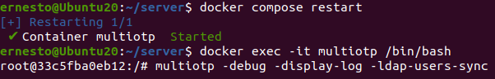

6. Acceso a la interfaz web y registro del administrador

1º- Abrir el navegador y acceder a:
- https://IP-SERVIDOR-MULTIOTP:8443
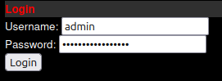
2º- Iniciar sesión con las credenciales por defecto:
Username: admin
Password: Ecapturedtech2025

Nota: Para cambiar la contraseña de administrador se puede con la opción: "Change admin password".

7. Configuración de 2FA para los usuarios

1º- En la interfaz web, localizar el usuario deseado y seleccionar la opción "Print".
2º- Escanear el código QR que aparece en la sección Token provisioning desde la app de autenticación.


8. Notas finales y buenas prácticas
- Guarda una copia de seguridad de los archivos de configuración (multiotp.ini, docker-compose.yml) antes de realizar cambios.
- Mantén actualizado Docker y la imagen de MultiOTP para recibir mejoras y parches de seguridad:

